PROPOSIÇÃO DE LEI Nº 38, DE 03 DE DEZEMBRO DE 2013.

“ESTIMA A RECEITA E FIXA A DESPESA DO MUNICÍPIO DE LIMEIRA DO OESTE-MG PARA O EXERCÍCIO FINANCEIRO DE 2014 E DÁ OUTRAS PROVIDÊNCIAS”.

ENEDINO PEREIRA FILHO, Prefeito Municipal de Limeira do Oeste, Estado de Minas Gerais, no uso de suas atribuições legais, faz saber que a Câmara Municipal, por seus representantes, aprovou e ele sanciona a seguinte lei.

Art. 1º Fica aprovado o Orçamento do Município de Limeira do Oeste, para o exercício financeiro de 2014, que estima a Receita em R$ 29.605.569,50 (Vinte e nove milhões, seiscentos e cinco mil, quinhentos e sessenta e nove reais e cinquenta centavos) e fixa a despesa em igual valor.

Art. 2º A Receita será realizada, mediante a arrecadação dos tributos, rendas e outras receitas, na forma da legislação em vigor, de acordo com o seguinte desdobramento:

RECEITAS CORRENTES EM R$:
Receita Tributária | 2.279.290,83
Receita de Contribuições | 160.000,00
Receita Patrimonial | 46.002,00
Receita de Serviços | 13.500,00
Transferências Correntes | 18.516.776,67
Outras Receitas Correntes | 137.000,00
TOTAL DAS RECEITAS CORRENTES | 21.152.569,50

RECEITAS DE CAPITAL EM R$:
Operações de Crédito | 2.500.000,00
Alienação de Bens | 0,00
Transferências de Capital | 8.453.000,00
Outras Receitas de Capital | 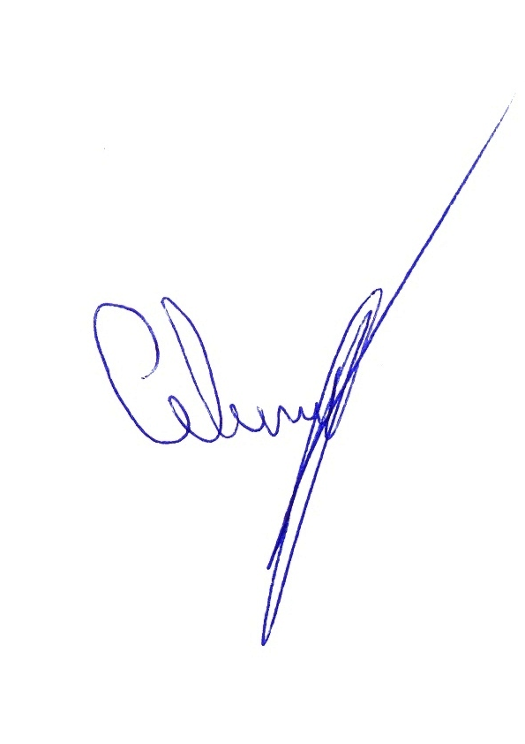  0,00
TOTAL DAS RECEITAS DE CAPITAL | 10.150.500,00
TOTAL GERAL EM R$ | 29.605.569,50

Art. 3º A despesa do Município de Limeira do Oeste para o exercício financeiro de 2014 será realizada de acordo com a programação estabelecida nos quadros anexos, assim distribuídos por Órgão e por Funções de Governo:

I - POR ORGÃOS EM R$:
1 – CÂMARA MUNICIPAL | 1.320.000,00
2 – ADMINISTRAÇÃO DIRETA
Secretaria Municipal de Governo | 530.000,00
Procuradoria Jurídica | 299.500,00
Controladoria | 59.000,00
Sec. Municipal de Planejamento e Desenvolvimento | 114.000,00
Sec. Municipal de Administração | 2.911.500,00
Sec. Municipal de Fazenda | 1.737.170,00
Sec. Municipal de Educação | 5.689.899,50
Sec. Municipal de Cultura | 323.000,00
Sec. Municipal de Esporte Lazer e Turismo | 141.000,00
Sec. Municipal de Saúde | 5.286.000,00
Sec. Municipal de Promoção Social | 861.000,00
Sec. Municipal de Obras e Serviços Públicos | 7.252.000,00
Sec. Municipal de Estradas | 1.482.000,00
Sec. Municipal de Agricultura e Pecuária | 499.000,00
Sec. Municipal de Meio Ambiente | 209.000,00
Sec. Municipal de Indústria e Comércio | 891.000,00
TOTAL GERAL EM R$ | 29.605.069,50

II – POR FUNÇÕES DE GOVERNO EM R$:
01 – Legislativa | 1.300.000,00
03 – Essencial a Justiça | 80.500,00
04 – Administração | 4.229.200,00
08 – Assistência Social | 861.000,00
09 – Previdência Social | 55.000,00
10 – Saúde | 5.286.000,00
12 – Educação | 5.689.899,50
13 – Cultura | 323.000,00
15 – Urbanismo | 6.223.000,00
16 – Habitação | 6.000,00
17 – Saneamento | 2.500.000,00
18 – Gestão Ambiental | 209.000,00
20 – Agricultura | 410.000,00
21 – Indústria | 806.000,00
23 – Comércio e Serviços | 89.000,00
24 – Energia | 5.000,00
27 – Desporto e Lazer | 137.000,00
28 – Encargos Especiais | 1.183.944,30
999 – Reserva de Contingência | 211.525,70
Total em R$ | 29.605.069,50

Art. 4º Fica o Poder Executivo do Município de Limeira do Oeste, autorizado a:
I – realizar Operações de Crédito por Antecipação da Receita, para atender a insuficiência de Caixa;
II – abrir créditos suplementares às dotações do presente orçamento, até o limite de 15 % (quinze por cento) da despesa fixada;
III – anular, total ou parcialmente, dotações do presente orçamento, bem como, utilizar o excesso de arrecadação como recurso à abertura de créditos adicionais;
IV – transpor, remanejar ou transferir recursos de uma categoria de programação para outra ou de uma unidade para outra.
V – Remanejar dotações orçamentárias dentro de um mesmo programa, sem o comprometimento do disposto no inciso II, deste artigo.
VI - transpor, remanejar ou transferir recursos de uma Fonte de Recurso para outra, dentro de uma mesma Classificação Funcional, sem o comprometimento do inciso II, deste artigo.
VII – criar novas Fontes de Recursos

Art. 5º Integram a presente Lei os anexos instituídos pela Lei Federal nº 4.320, de 17 de março de 1964, pela Lei Complementar Federal nº 101, de 04 de maio de 2000, e pelas demais legislações em vigor.
Art. 6º Esta Lei entra em vigor no dia 1º de janeiro de 2014.

Câmara Municipal de Limeira do Oeste - MG, 03 de dezembro de 2013.

CELCIMAR BORGES ANDRADE

Presidente

